都市公園の団体使用届

令和 年 月 日
下松市都市政策課長 様

住所
届出人
氏名

下記のとおり都市公園を団体で使用したいので届け出ます。
都市公園の名称 | 公園
使用施設名
使用日時  (申請日から２ヶ月以内) | 年 月 日（ ）  時 分～ 時 分
使用目的
使用団体 | 団 体 名
使用団体 | 所 在 地
使用団体 | 責 任 者 | 氏 名
使用団体 | 責 任 者 | 住 所
使用団体 | 責 任 者 | 電話番号 | － －
使用人数 | 人
注 ・届出人の住所及び氏名は、法人にあっては、その主たる事務所の所在地並びに名称及び代表者の氏名を記入すること。
・都市公園の団体使用届は占用許可書ではありません。

※使用上の注意
１ 都市公園を損傷し、又は汚損しないこと。
２ 竹木を伐採し、又は植物を採取しないこと。
３ 土地の形質を変更しないこと。
４ 鳥獣類を捕獲し、又は殺傷しないこと。
５ はり紙若しくははり札をし、又は広告を表示しないこと。
６ 立入禁止区域に立ち入らないこと。
７ 指定された場所以外の場所に車両を乗り入れないこと。
８ 都市公園をその用途外に使用しないこと。

オンライン手続きはこちらから
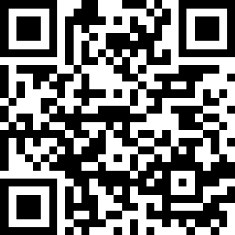
受付年月日 | 年 月 日
受 付 者

